Doplň číselný rad 10 – 0.

Vyrieš reťazovky.

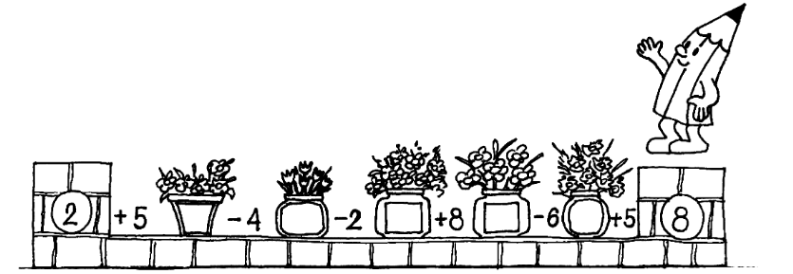
Vypočítaj, farbičku vyfarbi.

Vypočítaj, pomôž si číselnou osou.
4 + 5 =
8 – 5 =

